1. 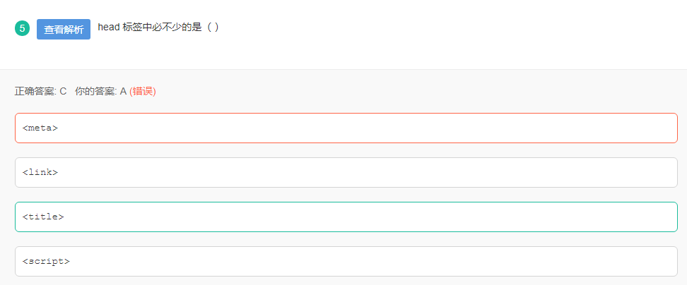head标签中必不可少的是（ ）

按照W3C标准来说<title>是必须需要的标签，但是浏览器因为很多前端编码并不规范，所以在没有的情况下有时并不影响，或者是再删除<title>之后，只是加载之前的缓存界面；但是<meta>是编码说明，删去会有很大麻烦，但是理论上来说，你如果是按照该浏览器默认的编码方式的文档，则不会有错。所以仅仅是理论上来说，<title>是必要的。

1. 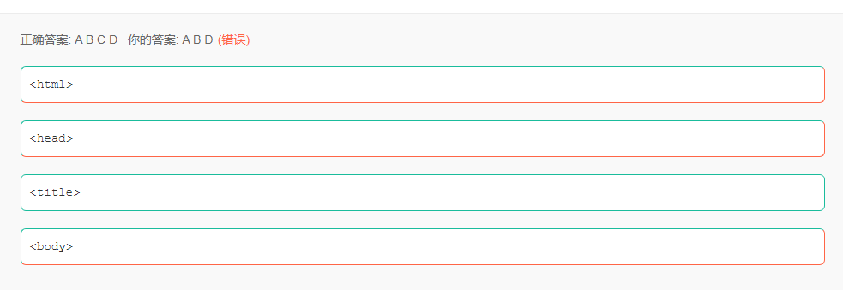问一份标准的HTML文档有哪几个必须的HTML标签？
2. 属于元素事件属性的是（ ）

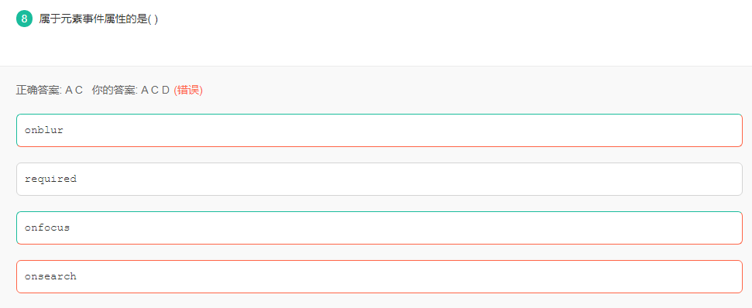

onblur：元素失去焦点时触发

onfocus：元素聚焦时触发

onsearch：用户向搜索域或文本搜索时触发

1. 使用CSS的flexbox布局，不能实现以下哪一个效果：

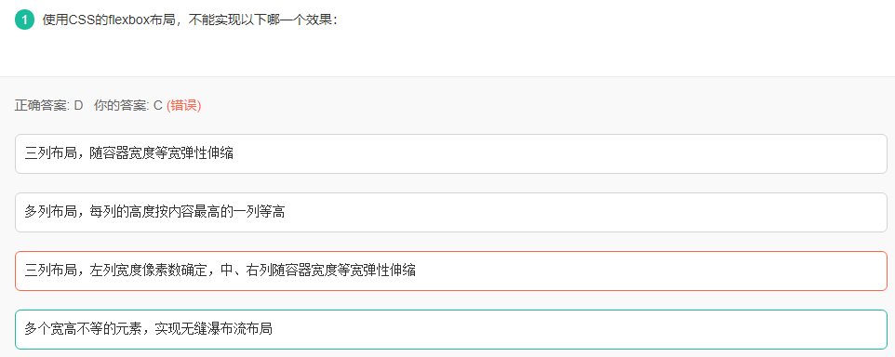

瀑布流指的是图片或div块等宽不等高，参差无缝的排列在一起，在向下滚动滚动条到底的时候，添加新的数据到整体框里面，flex布局不能实现无缝瀑布流布局。

1. css中clear的作用是什么？

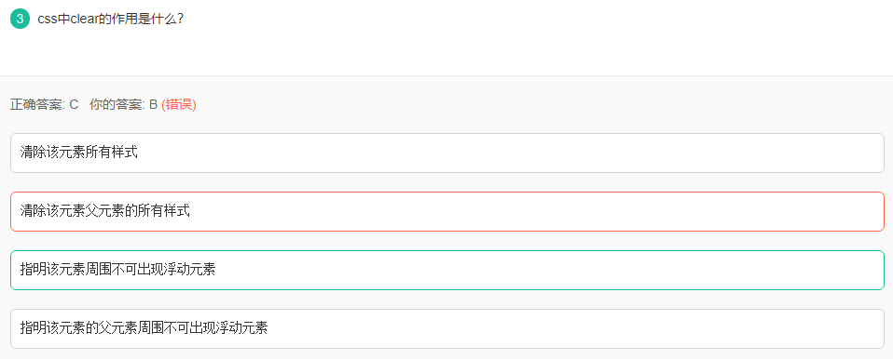

clear : none | left | right | both.

对于CSS的清除浮动(clear)，一定要牢记：这个规则只**能影响使用清除的元素本身，不能影响其他元素。**